- Описание базы данных

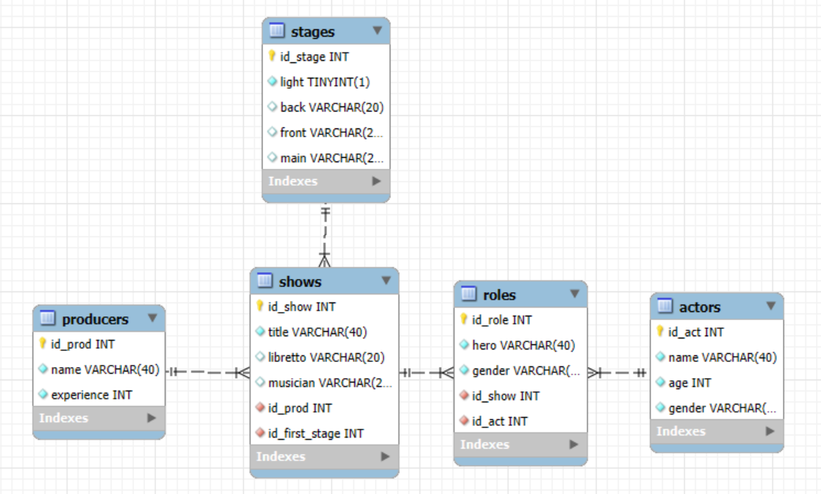

Таблица 1. Сущности и связи
Сущность 1 | Сущность 2 | Тип связи (1:1, 1:M, M:N) | Описание связи
Актеры | Роли | 1:M | Один актер может играть несколько ролей
Продюсеры | Спектакли | 1:M | Один продюсер может ставить несколько спектаклей
Спектакли | Сцены | M:1 | В нескольких спектаклях может использоваться одна и та же сцена
Роли | Спектакли | M:1 | Несколько ролей могут существовать в одном и том же спектакле

Таблица 2. Атрибуты сущностей
Сущность, название таблицы в БД | Название атрибута | Название атрибута в БД (имя поля) | Тип данных | Not Null | Primary key | Foreign key | Дополнительные ограничения целостности
Актеры театра  actors | номер актера  имя актера  возраст актера  пол актера | id_act  name  age  gender | int  vachar(40)  int  varchar(1) | 1  1  1  1 | P |  | >= 18  “f” или “m”
Продюсеры producers | номер продюсера  имя продюсера  опыт продюсера (годы) | id_prod  name  experience | int  varchar(40)  int | 1  1  1 | P |  | >= 0
Сцены (техн. оформление)  stages | номер сцены  наличие освещения  задний план сцены  передний план сцены  основной план сцены | id_stage  light  back  front  main | int  bool  varchar(20)  varchar(20)  varchar(20) | 1  1 | P
Спектакли театра  shows | номер спектакля  название спектакля  автор либретто спектакля  композитор спектакля  номер продюсера спектакля  номер начальной сцены спектакля | id_show  title  libretto  musician  id_prod  id_first_stage | int  varchar(40)  varchar(20)  varchar(20)  int  int | 1  1  1  1 | P | F  F
Распределение ролей в театре  roles | номер роли (персонажа)  имя роли (персонажа)  пол персонажа  номер спектакля, в котором присутствует роль  номер актера, исполняющего роль | id_role  hero  gender  id_show  id_act | int  varchar(40)  varchar(1)  int  int | 1  1  1  1  1 | P | F  F | “f” или “m”

1.2 Данные БД (содержимое таблиц)

Таблица actors
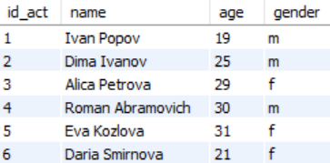

Таблица producers
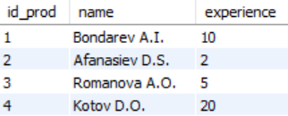

Таблица stages
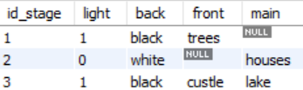

Таблица shows
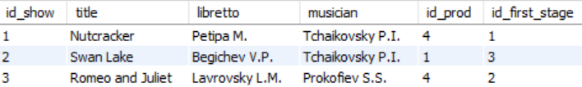

Таблица roles
